WMX3调用二代CDHD2 PCOM功能流程
1接线
二代CDHD2有二个输出口分别为OUT7和OUT8，对应引脚号及接线图如下：
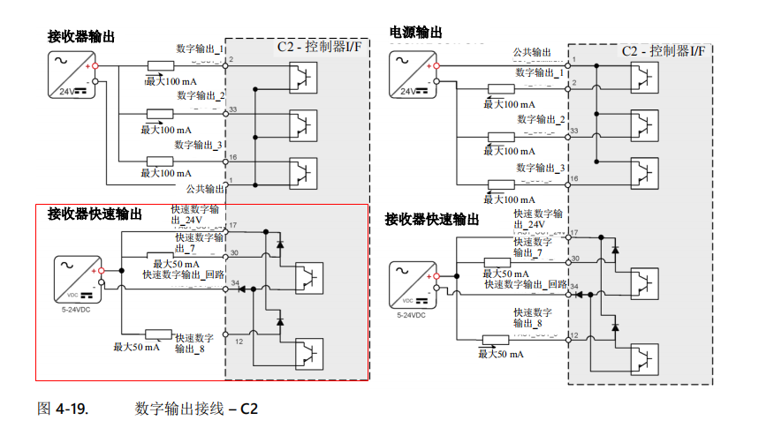
C2端子：17（24V）、30（OUT7）、34（0V）、12（OUT8）
- 驱动器配置
根据需要可把输出端口配置成高态有效或低态有效，本次测试选用低态有效。（示波器的一端接OUT7，另一端夹子接24V）。
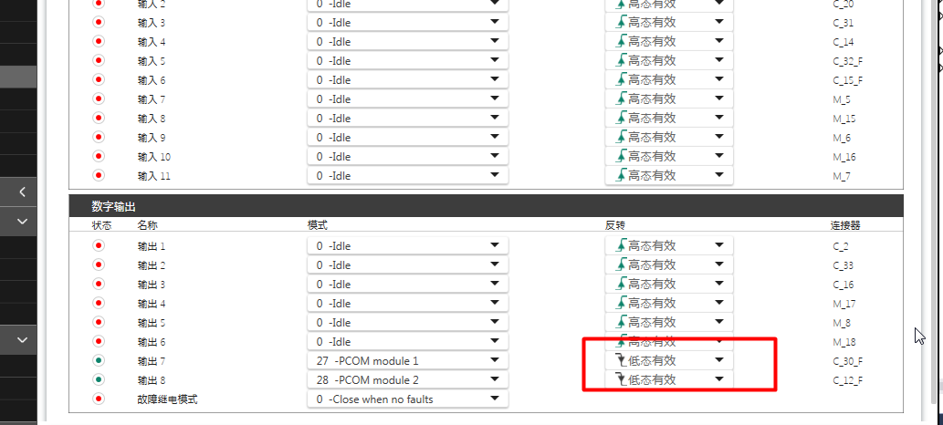
- ServoStudio 2调试软件测试
用上位机测试之前，可先用ServoStudio 2调试软件测试一下，以下是写入命令流程：
pcomcntrl1 0 //关闭PCOM
#Delay 20 //延时
pcomtable1 1 10 //一次写入7个位置，单位毫米
pcomtable1 2 20
pcomtable1 3 30
pcomtable1 4 40
pcomtable1 5 50
pcomtable1 6 60
pcomtable1 7 70
pcomtablelen1 7 //位置的个数
pcomwidth1 100000 //脉宽（单位0.1us）10ms
pcomdir1 2 //双向触发
pcomcntrl1 19 //开启PCOM

注意在测试前选择回零hometype，执行homecmd。
下面代码直线往复运动通过示波器可看到输出波形。
-->moveinccounter 0
-->moveincdelay 500
-->moveincdist1 80
-->moveincdist2 -80
-->moveincspeed1 200
-->moveincspeed2 200
-->en
-->mb
- WMX3配置PCOM流程
由上面测试可轻易知道PCOM配置流程，需找到相应命令对应的SDO，就可通过WMX3对其配置PCOM功能参数。
注意：通过WMX3设置PCOM每个位置与用调试软件不同，WMX3写入的是脉冲位置而调试软件写入的是经齿轮比换算后的位置。
回零操作：通过上位回零程序找到原点后，立刻通过EC调用驱动器35（当前点为原点）方式回零，再切回CSP模式。
以下是通过对应SDO的地址以及索引以及字节大小：
pcomcntrl1 0 //2191-0-2byte 关闭PCOM
#Delay 20
pcomtable1 1 1000 //21A1-1-4byte address 位置编号1-256
pcomtable1 2 2000 //21A1-2-4byte Value 具体位置值
pcomtable1 3 3000 //21A1-3-4byte Execute，取值范围：0和1，取值为1时，执行位置值//写入操作（执行完，它的值自动返回0）
pcomtable1 4 4000 //21A1-4-4byte Read 读取的写入的具体位置
pcomtable1 5 5000
pcomtable1 6 6000
pcomtable1 7 7000
pcomtablelen1 7 //2197-0-2byte 0-255 点位长度

pcomwidth1 100000 //2199-0 带宽（单位0.1us）
pcomdir1 2 //2195-0 双向触发
pcomcntrl1 19 //2191-0 开启PCOM功能
注意点：
1.Dir 必须为0，如果dir等于1取反方向，飞拍如果有四个点，第一次轨迹依次经过的时候只会触发最后一个点，后面就一切正常；
2.控制回零方式：切换模式OPERATION OF MODE(6060H)为6模式，选择驱动内部回零模式，
通过控制器写6-7-15-31启动回零,回零完成后OPERATION OF MODE(6060H)8，切换到CSP模式；
3. SDO写PCOM的表格控制参数
如果Dir更改0后，触发飞拍的位置是负方向，SDO写飞拍位置时，必须按照位置符号从小到大写数值；
4. 写SDO必须按照以色列提供pcom_table脚本顺序写；
5.每写一组数据，间接至少需要时间18ms。
方法一：可以用EcConfigurator过访问SDO方式按流程依次写入相关配置.
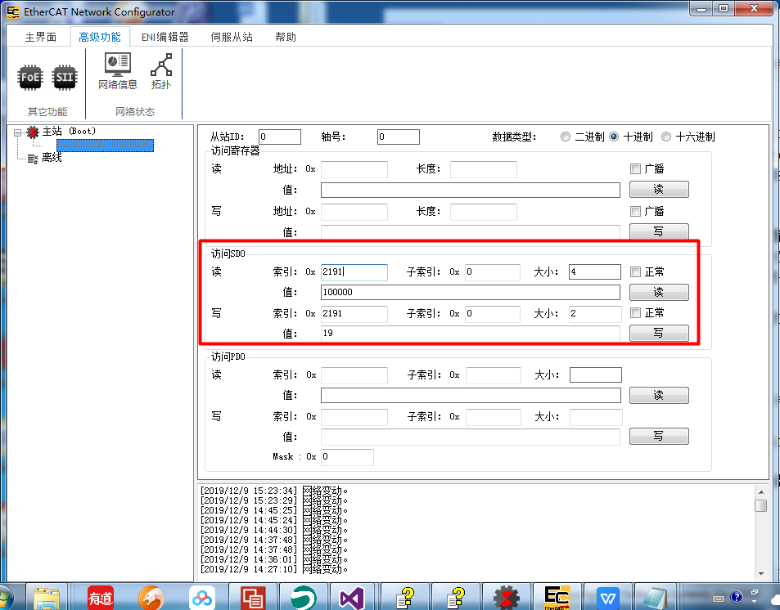
方法二：通过上位写流程依次执行，可参考测试程序如下：（重新上电后要执行回零操作）
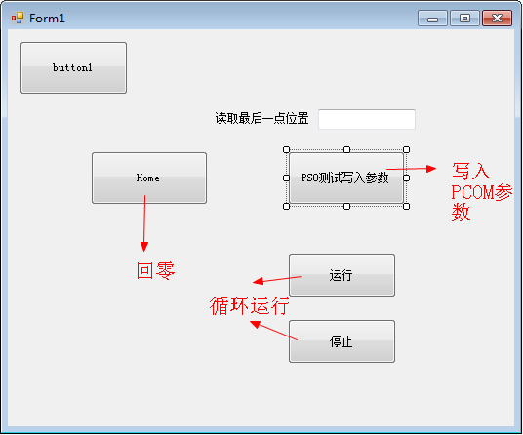
具体流程如下：
//开机第一次执行要先回零（上位和伺服都要回零）否则开启PCOM会失败
ret = sdoWrite(0, 0x2191, 00,2, 0, ref errorCode);//关闭PCOM的前提下才能更改相应的设置
if (ret != 0)
{
MessageBox.Show("关闭PCOM失败" + EcApiLib.ErrorToString((int)errorCode));
return;
}
Thread.Sleep(200);
for(int i=1;i<8;i++)
{
ret = sdoWrite(0, 0x21A1, 01,4, i, ref errorCode);//点位
if (ret != 0)
{
MessageBox.Show("写入点失败" + EcApiLib.ErrorToString((int)errorCode));
return;
}
dataPos = dataPos + 1000;//间隔10000脉冲输出
// encoderValue = encoderValue + 10000;//间隔10000脉冲输出
ret = sdoWrite(0, 0x21A1, 02, 4, dataPos, ref errorCode);//写入点位位置
if (ret != 0)
{
MessageBox.Show("写入点位置失败" + EcApiLib.ErrorToString((int)errorCode));
return;
}
ret = sdoWrite(0, 0x21A1, 03,4, 01, ref errorCode);//写入操作
if (ret != 0)
{
MessageBox.Show("写入点操作失败" + EcApiLib.ErrorToString((int)errorCode));
return;
}
errorCode = 0;
ret = sdoRead(0, 0x21A1, 04, ref dataRead, ref errorCode);//读位置
if (ret != 0)
{
MessageBox.Show("ReadSdoFailed" + EcApiLib.ErrorToString((int)errorCode));
return;
}
textBox1.Text = Convert.ToString(dataRead);
Thread.Sleep(10);
}
ret = sdoWrite(0, 0x2197, 00,2, 7, ref errorCode);//写入结束点
if (ret != 0)
{
MessageBox.Show("WriteSdoFailed" + EcApiLib.ErrorToString((int)errorCode));
return;
}
ret = sdoWrite(0, 0x2199, 00, 4,1000, ref errorCode);//写入带宽（单位0.1us）10ms
if (ret != 0)
{
MessageBox.Show("带宽写入失败" + EcApiLib.ErrorToString((int)errorCode));
return;
}
ret = sdoWrite(0, 0x2195, 00,2, 2, ref errorCode);//双向触发
if (ret != 0)
{
MessageBox.Show("双向触发写入失败" + EcApiLib.ErrorToString((int)errorCode));
return;
}
ret = sdoWrite(0, 0x2191, 00, 2,19, ref errorCode);//开启PCOM功能
if (ret != 0)
{
MessageBox.Show("开启PCOM失败" + EcApiLib.ErrorToString((int)errorCode));
return;
}
附录：示波器采集图像
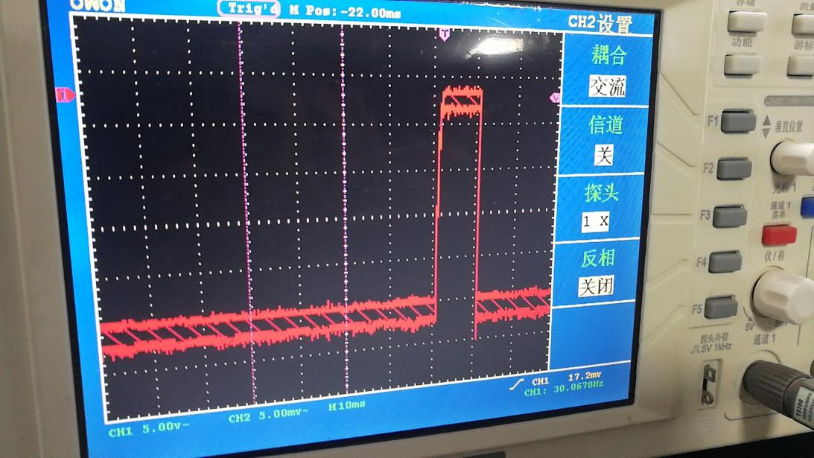
脉宽0.5ms
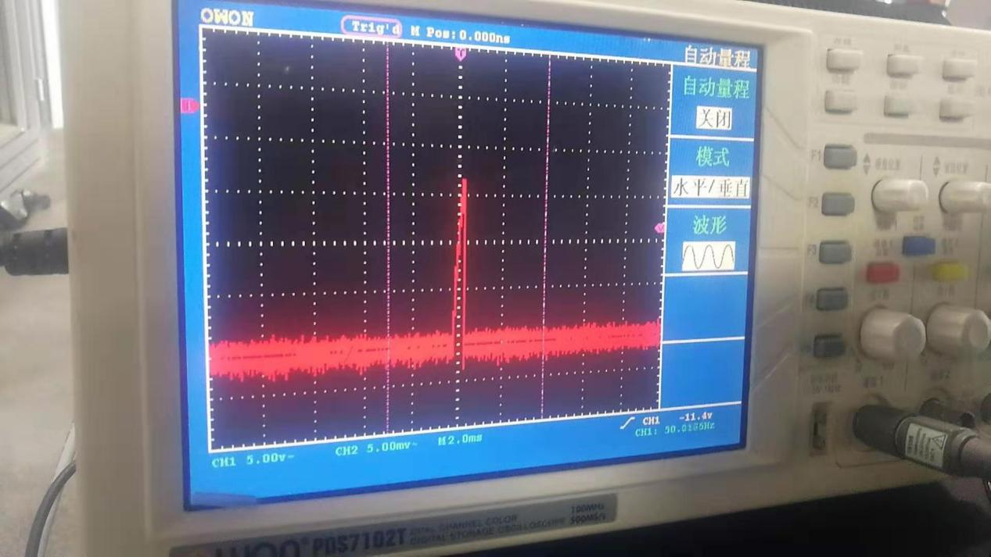
脉宽0.2ms

